CUADERNO DE CARGA DE DATOS DE SOLICITUD

Responsable: Pepito Sánchez
Fecha de entrega: 12/03/06

Proyecto: CATI
Ámbito: Intranet

Fecha comienzo | Fase | Autor | Fecha finalización

Esquema de la pantalla

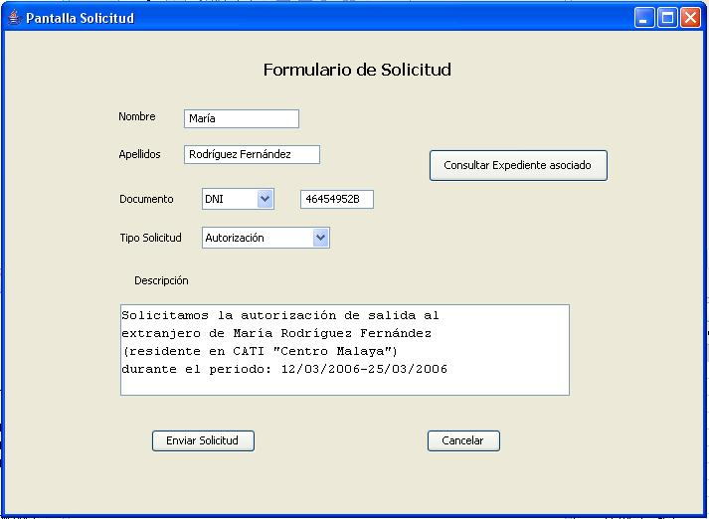

Funcionalidad de la pantalla:

La funcionalidad de esta pantalla es enviar una solicitud concreta, de una interesada, para ser validada por el Tramitador.

Descripción de los componentes:

- Nombre: campo en el que se recoge el nombre de la solicitante.
- Apellidos: campo en el que se recogen los apellidos de la interesada.
- TipoDocumento: Tipo de documento identificativo que tiene la interesada (DNI, Pasaporte, ...).
- ID_Documento: campo de texto en el que se introduce el número del documento .
- Consultar expediente asociado: botón de consulta del expediente asociado a la solicitud.
- TipoSolicitud: Combo con todos los tipos de solicitudes que puede realizar el CATI.
- Descripción Solicitud: Textarea con descripción de la solicitud de la interesada.
- Enviar: Botón que realiza efectiva la solicitud de la interesada.
- Cancelar: Botón que deniega la realización de la solicitud.

Caracterísiticas de los componentes:

NOMBRE | TIPO | APARICIÓN | CONTENIDO | DEFAULT
Nombre | Text | Siempre | Vacío | -
Apellidos | Text | Siempre | Vacío | -
TipoDocumento | ComboBox | Siempre | Precargado | -
ID_Documento | Text | Siempre | Vacío | -
Consultar_Expediente_Asociado | Botón | Siempre | - | -
TipoSolicitud | ComboBox | Siempre | Pregargado
Descripción_Solicitud | TextArea | Siempre | Precargado | -
Enviar Solicitud | Botón | Siempre | Precargado | -
Cancelar | Botón | Siempre | Precargado | -

Carga de datos en el formulario

COMPONENTE | ACCIÓN | CAMPO | TABLA | FILTRADO
TipoDocumento | Lectura | tipoDocumento | CatalogoTipoDocumento | id
TipoSolicitud | Carga de literales | {Lista: Autorización, *1} | - | -

(*1) – Toda la lista de solicitudes que se realizan desde el CATI y el CENTRO a la DGF.

Escritura en la base de datos para la atención de una solicitud

- Se modificará el valor estado a “solicitado” de la tupla correspondiente a la solicitud en la tabla Solicitud.
- Se agregará una tupla en la tabla Solicitud, con los siguientes datos:
  - Id: Id geenrado automáticamente
  - tramitador_que_responde: null (cuando un tramitador lo recoja se asigna el id del mismo al campo.
  - expediente_origen: Se filtra el id de la tabla Interesada, partiendo del Nombre, Apellidos y ID_Documento. Seleccionamos el registro de la tabla Expedientes que concuerde con el id de la interesada.
  - Tipo: Selección en el ComboBox tipo Solicitud.
  - descripción = contenido del textarea Descripción_Solicitud
  - fecha = fecha de inserción de tupla (con función de db)
  - estado = “solicitado”.

Habilitaciones

- Al pulsar el botón “Consultar expediente asociado”, se presentará ventana con los datos del expediente asociado a dicha solicitud.
- Al pulsar el botón “Enviar Solicitd”, se realizarán las acciones de inserción en la base de datos explicadas en el apartado anterior.

Validaciones

Antes de pulsar “Enviar Solicitud”, se deben llevar acabo las siguientes modificaciones:
    - Que todos los campos de datos para realizar Solicitud no sean nulos (Nombre, Apellidos, ...)

